Bakgrunnsnotat for utarbeidelse av
«Politikk for studieporteføljeutviklingen ved NTNU»

Innhold

1 Bakgrunn 3
1.1 Rammer 3
1.2 Studietilsynsforskriften 3
1.3 Utviklingsavtalen 4
1.4 NTNU strategi 2018-2025 5
2 Mandat, målgruppe og organisering av arbeidet 7
2.1 Mandat 7
2.2 Målgruppe 7
2.3 Organisering 8
2.4 Arbeidsutvalg 9
2.5 Sekretariat 9
2.6 Tidsplan 10
10
3 Studieporteføljeutvikling 11
3.1 Studieprogram 11
3.2 Studieportefølje 11
4 Mandat – Kvalitetsstandard og kvalitetskriterier 12
VEDLEGG 1: NTNU strategi 2018 – 2025, Utdannings- og læringsmiljø 15

Bakgrunn

Rammer
I Stortingsmelding nr 16 (2016-2017) Kultur for kvalitet i høyere utdanning, gir regjeringen uttrykk for et ønske om å bruke utviklingsavtaler for å bidra til bedre arbeidsdeling i universitets- og høyskolesektoren, og for å understøtte nødvendige strategiske tiltak ved den enkelte institusjon. Det samme påpekes også i Stortingsmelding nr 25 (2016-2017) Humaniora i Norge.
Innføring av utviklingsavtaler har et potensiale for at universitetene og høyskolene kan ta mer ansvar på tvers av den enkelte institusjon for å komme frem til prioriteringer og koordinering som bedre ivaretar samfunnets samlede behov. De endelige prioriteringene kan senere innarbeides i den enkelte institusjons utviklingsavtale.
Kunnskapsdepartementet har gitt uttrykk for at det fortsatt eksisterer noe svake strukturer for samarbeid på tvers i sektoren, men anerkjenner at mye positivt skjer mellom institusjonene og i regi av Universitets- og høgskolerådet (UHR).
Stortingsmelding nr 18 (2014–2015) Konsentrasjon for kvalitet ble fulgt opp av endring i Universitets- og høyskoleloven i 2016, i endring i KDs studiekvalitetsforskrift, samt NOKUTs studietilsynsforskrift (vedtatt 9. februar 2017).
Stortingsmelding nr 29 (2016-2017) Perspektivmeldingen 2017 tydeliggjør også behovet for effektiv og målrettet offentlig ressursbruk for å trygge velferdsstaten. I meldingen understrekes betydningen av styrket kompetanse og investeringer i utdanning, forskning og innovasjon. Perspektivmeldingen 2017, Stortingsmelding nr 27 (2016-2017) Industrien – grønnere, smartere og mer nyskapende, og de nevnte stortingsmeldinger på utdanningsområdet, underbygger viktigheten av utdanningsinstitusjonenes pågående arbeid med å heve kvaliteten i studieporteføljen gjennom samordning og effektivisering.
Økt fokus på kvalitet og samfunns- og arbeidslivsrelevans er videre nedfelt i Norges internasjonale forpliktelser som Standards and Guidelines for Quality Assurance in the European Higher Education Area (ESG), som ble revidert i 2015. Her ble det blant annet fastsatt et nytt krav i ESG om at representanter fra arbeids- eller samfunnsliv, studenter og eksterne sakkyndige skal trekkes inn i institusjonenes evalueringsarbeid. Dette avspeiler seg i de nevnte nasjonale styringsdokumenter.
NTNU har fulgt opp endringer og krav gjennom revisjon av NTNUs kvalitetssystem med underliggende krav og veiledninger. Blant annet ved å sette strengere krav til etablering, videreføring, reakkreditering av studietilbud og periodiske evalueringer av studieprogram, og følger nå opp anbefalingene fra de faglige integreringsrapportene på kort og lang sikt.

Studietilsynsforskriften
Studietilsynsforskriften har klare kvalitetskrav til institusjonenes arbeid innen utdanningsområdet, herunder forankringen til institusjonenes strategi.
§3-1(2), Institusjonen skal ha en strategi for utdanning, forskning og/eller kunstnerisk utviklingsarbeid og faglig utviklingsarbeid.
§3-1(2) anser en som dekt gjennom NTNUs strategi 2018-2015, Kunnskap for en bedre verden.
§4-1(1), Institusjonens kvalitetsarbeid skal være forankret i en strategi og dekke alle vesentlige områder av betydning for kvaliteten på studentenes læringsutbytte.
§4-1(1) forstås slik at det kan være et separat dokument, eller den kan inngå i andre strategiske dokumenter. Det er institusjonen selv som fastlegger hvilke områder som er vesentlige for kvaliteten på studentenes læringsutbytte. Disse kvalitetsområdene skal være integrert i institusjonenes system for kvalitetssikring, og institusjonenes kvalitetsarbeid skal fokusere på disse områdene. Eksempler på vesentlige områder av betydning for kvaliteten på studentens læringsutbytte har NOKUT beskrevet i Kvalitetsområder for studieprogram; kunnskapsbase, læringsbane, startkompetanse, læringsutbytte, utdanningsfaglig kompetanse, samfunn og arbeidsliv, læringsmiljø og programdesign (se også fig. 1).
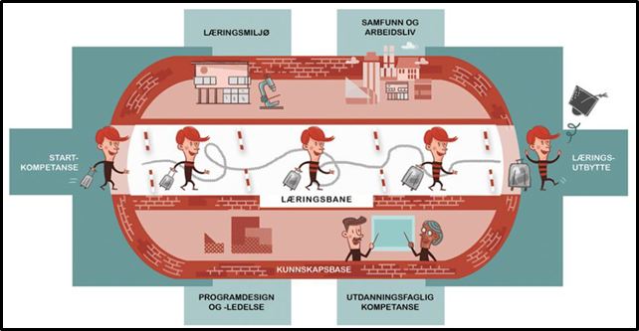
Fig.1 Læringsbane, slik NOKUT fremstiller den.

Utviklingsavtalen
Som nevnt innledningsvis innfører Kunnskapsdepartementet gradvis en ordning med flerårige utviklingsavtaler mellom departementet og den enkelte av de statlige UH-institusjonene. Utviklingsavtalene skal bidra til at den faglige utviklingen ved institusjonen og være til støtte for styret. Avtalene inneholder mål og prioriterte utviklingsområder som skal bidra til å tydeliggjøre institusjonenes profil og på sikt gi bedre arbeidsdeling i sektoren.
I 2017 ble det etablert en prøveordning med fem institusjoner, hvor NTNU var en av dem. Utviklingsavtalen for NTNU inneholder fem utviklingsmål.
Mål 1 NTNU skal heve kvaliteten i studieporteføljen gjennom samordning og effektivisering, innebærer blant annet;
- økt oppmerksomhet på strategisk arbeid med studieportefølje
- vurdere NTNUs samlede studietilbud i et nasjonalt perspektiv
- systematisk gjennomgang av studieprogram med formål samordning og sammenslåing
- definere en kvalitetsstandard for studieporteføljen
- utvikle og få vedtatt en politikk for studieporteføljeutviklingen
Departementet vil vurdere måloppnåelsen på følgende måte;
Kvaliteten i porteføljen ved utgangen av avtaleperioden skal vurderes opp mot kvalitetskravene definert i politikken.
Målene i utviklingsavtalen skal realiseres innen våren 2020, og endelig rapport om måloppnåelse skal inngå i NTNUs Årsrapport 2019-2020.

NTNU strategi 2018-2025
NTNU strategi 2018-2025 omhandler alle områder NTNU skal jobbe med. Her har vi trukket ut de viktigste føringer som kan virke inn på utarbeidelsen av Politikk for studieporteføljeutviklingen ved NTNU. Tallene i parentes henviser til sidetall i strategiplanen.
- NTNU er et breddeuniversitet med en teknisk-naturvitenskapelig hovedprofil, og et tyngdepunkt innen profesjonsutdanning (s.11)
- Kunstfag er en sentral del av identiteten til NTNU (s.11)
- For å sikre at de beste utdanningssøkere velger NTNU, må vi ha studie- og læringsmiljøer som er anerkjent for sin høye kvalitet. Vi må sikre at studenten lykkes i arbeidsmarkedet, og hindre frafall og studieforsinkelse (s.13)
- Vi må gjennom gode og inkluderende prosesser være i stand til å utnytte våre samlede ressurser bedre gjennom tydelige prioriteringer og i større grad ta i bruk ny teknologi. (s.13)
- Målbildet 2025 (s.15)
  - De beste studentene velger NTNU. Læringsmiljøet vårt er innovativt og spennende, og studentmiljøet er kjent som det aller beste. Kandidater med et vitnemål fra NTNU er svært attraktive for arbeidsgivere, både nasjonalt og internasjonalt.
  - Vi opplever å være ett NTNU, med kreative fagmiljøer og spennende tverrfaglige samarbeid.
  - Vi har i større grad utnyttet potensialet som ligger i at utdanning, forskning og innovasjon er integrerte ved universitetet.
  - …..lykkes i å utvikle en innovasjonskultur hos både studenter og ansatte.
- Utdanning (s.19), se vedlegg 1.
- Med utgangspunkt i vår kunstneriske praksis utvikler og studerer vi forholdet mellom kunst og samfunn, og videreutvikler samspillet mellom kunst, teknologi og vitenskap. Vi er en aktiv partner i å styrke kunstens rolle i samfunnet (s.23)
- Innarbeide innovasjonskompetanse i utdanningen av våre kandidater (s.24)
- Gjennom studieløpet tilegner studentene seg kompetanse om innovasjon og møter problemstillinger som er relevante for arbeidslivet. Slik blir våre kandidater attraktive medarbeidere for å bidra til omstilling og utvikling og nytt arbeidsliv (s.25)
- Utvalgte innsatsområder (s.28)
  - Internasjonalisering
    - Øke andelen gradsstudenter som tar et studieopphold ved et utenlandsk lærested
  - Tverrfaglig samhandling
    - NTNUs egenart gjenspeiles tydelig i kandidatenes kompetanse. En kandidat fra NTNU skiller seg fra andre kandidater. Vi utvikler samhandlingskompetanse hos studentene. Kandidater fra NTNU har verktøy, metoder og tilstrekkelig digital kunnskap til å møte fremtidens behov (s.31)
    - Utvikle tverrfaglige studietilbud og gi studentene innsikt i tverrfaglig samhandling gjennom læringsaktiviteter som krysser fag- og profesjonsgrenser
Noen sentrale føringer fra dokumentet er:

- Lykkes i arbeidsmarkedet
- Tverrfaglighet
- Innovasjonskompetanse
- Internasjonalisering
- Samhandlingskompetanse
- Livslang læring
- Integrere forskning /arbeidspraksis/undervisning
- I samspill/dialog med arbeidslivet
- Trender i utdannings- og arbeidsmarkedet
- Utvikling av et godt læringsmiljø

Mandat, målgruppe og organisering av arbeidet

Arbeidet med utarbeidelse av politikken blir organisert som et prosjekt med UU som styringsgruppe. Arbeidsutvalget er satt sammen av personer med ulike roller i organisasjonen inkl. studentrepresentasjon. Personene i utvalget har bred erfaringsbakgrunn, representerer ulike fakultet og ulike campus. Det er også etablert et sekretariat, som skal bistå med arbeidet.
Arbeidet skal ferdigstilles siste halvdel av høsten 2018.

2.1 Mandat
- Utvalget skal utarbeide et utkast til «Politikk for studieporteføljeutviklingen ved NTNU». Føringer er gitt i NTNUs strategi 2018-2025, Studietilsynsforskriften og utviklingsavtalen med KD.

- Utvalget skal i politikken foreslå en kvalitetsstandard som er førende for studieporteføljeutviklingen ved NTNU.
- Innenfor kvalitetsstandarden skal utvalget foreslå kvalitetskrav med en tydelig NTNU profil.
Utvalget skal levere utkast til Politikk for studieporteføljeutviklingen ved NTNU i løpet av høsten 2018, slik at høringsrunde og vedtak kan sluttføres innen utgangen av 2018.

2.2 Målgruppe
I utgangspunktet vil alle som er involvert i utvikling av studieporteføljen ved NTNU være i målgruppen for «Politikk for studieporteføljeutviklingen ved NTNU».
Studieprogramlederne er alltid sentrale aktører. Studieprogramrådene har som en av sine oppgaver å «ivareta langsiktig utvikling av studieprogrammet for å imøtekomme samfunnsoppdraget, kravet om relevans, og kravet om forskningsbasert utdanning».
Forvaltningsutvalgene for hhv. sivilingeniør-, lektor- og ingeniørutdanningene (FUS, FUL og FUI) ivaretar den tverrfakultære koordineringen og utvikler felles kvalitetskrav for disse.
Dekanene er ansvarlige for at studieporteføljeutviklingen på fakultetene er i samsvar med NTNUs strategi og profil.
NTNUs styre er ansvarlige for vedtak om studieporteføljen og en politikk for studieporteføljeutviklingen vil være et godt grunnlag for styrets arbeid fram mot vedtak.

2.3 Organisering

Styringsgruppe = UU
v/prosjekteier Anne Borg

Ledermøte Anne
AUK / UB / ASA / AST / stab
Sekretariat
1 fra stab = Gro
AUK = Marit S og Marit Sk
ASA = Gunn R
Interessenter??
- IT
- Virksomhetsstyring
- Faggruppe Kvalitetsutvikling
- Sit
- XX
- YY
- Studieprogramråd
- RSA

Arbeidsutvalg
- Roger Midtstraum – prodekan IE - Leder
- Sara Brinch – prodekan HF
- Hallstein Hemmer – instituttleder NV
- Fred Johansen – førstelektor IV
- Marianne Vinje – studieprogramleder MH
- Ingunn Hybertsen - nestleder IPL og studieprogramleder SU
- Jóhannes Blöndal Sigurjónsson - studieprogramleder AD
- Aleksander Thiren Sriskantharajah - Fagpolitisk ansvarlig og Nestleder i Studenttinget

Innspillsarena
Work shop
Faglige roller
Adm ulike avd.
Eksterne - ?

2.4 Arbeidsutvalg
- Roger Midtstraum – prodekan IE - Leder
- Sara Brinch – prodekan HF
- Halstein Hemmer – instituttleder NV
- Fred Johansen – førstelektor IV
- Marianne Vinje – studieprogramleder MH
- Ingunn Hybertsen - nestleder IPL og studieprogramleder SU
- Jóhannes Blöndal Sigurjónsson - studieprogramleder AD
- Aleksander Thiren Sriskantharajah - Fagpolitisk ansvarlig og Nestleder i Studenttinget

2.5 Sekretariat
Gro Kvanli Dæhlin – fra staben hos Anne Borg
Gunn Rognstad – avdeling for studieadministrasjon
Marit Skimmeli – avdeling for utdanningskvalitet
Marit Svendsen – avdeling for utdanningskvalitet

2.6 Tidsplan

Fase 1
23.02 Ledermøte Anne Mandat og organisering
Personer i gruppene
Uke 10 UU Fastsette mandat og organisering
Uke 10 - 21 Sekretariat Involveringsmøter
Uke 15 Arbeidsutvalg Mandat og retninger
Uke 18 Arbeidsutvalg
Uke 22 Arbeidsutvalg Planlegge UU seminar
Uke 24 UU / Innspillsarena Statusrapport / seminar / work shop

Fase 2
Uke 35 Arbeidsutvalg
Uke 41 Arbeidsutvalg Planlegge work shop
Uke 43 Innspillsarena Work shop
Uke YY UU
Uke XX Høring
Uke ZZ Arbeidsutvalg Endelig versjon
    - Rektor Beslutning

Studieporteføljeutvikling

I arbeidet med politikk for studieporteføljeutviklingen ved NTNU bør en være tydelig på skillet mellom «kvalitet i studieprogram» og «kvalitet i studieportefølje», noe fig. 2 under illustrerer:

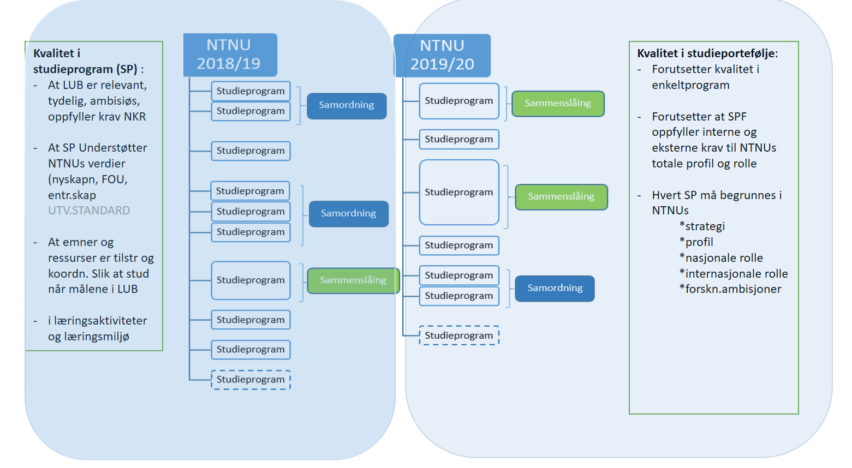
Fig. 2

Studieprogram

Kvalitetssikring av studieprogram ivaretas av NTNUs interne prosedyrer for akkreditering, reakkreditering og periodisk evaluering, som beskrevet i institusjonenes kvalitetssystem og i NTNUs sentrale dokumenter, som:
  - Krav til studier ved NTNU
  - Veiledning for utvikling av studieplaner og emnebeskrivelser
  - Veiledning for periodisk evaluering av studieprogram
  - Årshjul for studieportefølje- og studieplanprosessen
  - Mandat for studieprogramråd ved NTNU

Studieportefølje
Studieporteføljen er NTNUs samlede oversikt over hvilke studieprogram som tilbys. Studieporteføljen gjennomgås årlig og endringer i studieporteføljen gjøres i henhold til gjeldende retningslinjer. Studieporteføljeutviklingen omhandler institusjonenes samlede studieportefølje, målt ut fra valgt kvalitetsstandard med tilhørende kvalitetskrav.

Sentrale NTNU-dokumenter for kvalitetssikring av studieporteføljeutviklingen:
- Veiledning for opprettelse av studier
- Årshjul for studieportefølje- og studieplanprosessen
- Tidslinje for prosessen til studieporteføljeutvikling

Studieporteføljen ved NTNU skal gjenspeile institusjonens og fakultetenes strategier og innsatsområder. Visjonen «Kunnskap for en bedre verden» innebærer blant annet at «kunnskap utviklet ved NTNU skal komme fellesskapet til gode» og at «NTNU vil bidra aktivt til å nå bærekraftmålene» (Strategi 2018-2025, s. 7). Samfunnsoppdraget understreker NTNU som et breddeuniversitet med en teknisk-naturvitenskapelig hovedprofil, og et tyngdepunkt innen profesjonsutdanning. Innovasjonskompetanse skal innarbeides i utdanningene av NTNU sine kandidater. NTNU skal også være en nasjonalt ledende, samt tydelig aktør i de byene og regionene hvor hovedaktiviteten ligger.

Utdannings- og læringsmiljø kommer som det første av fem kjerneområder i strategiplanen. Her framheves også noen krav til studieportefølje og studieprogram (s. 19):
- Kvaliteten i studieporteføljen skal heves gjennom samordning og konsentrasjon (de faglige integrasjonsprosjektene) og ut i fra internasjonale trender i utdannings- og arbeidsmarkedet
- Studieprogrammene ved NTNU skal holde høy internasjonal standard og være relevante for livslang læring
- Studieprogrammene skal ha et solid faglig og utdanningsfaglig forskningsfundament
- Studieprogrammenes kvalitet skal utvikles gjennom dialog med arbeidslivet
- Etter- og videreutdanningstilbudet skal utvikles i samspill med arbeidslivet

NTNU har definert noen utvalgte innsatsområder, hvorav flere også er vesentlige for studieporteføljeutviklingen:
- Internasjonalisering innebærer at studieprogrammene skal tilrettelegge for at andelen gradsstudenter som har studieopphold ved et utenlands lærested øker.
- Tverrfaglig samhandling medfører at tverrfaglige studietilbud skal utvikles

Strategien er et viktig grunnlagsdokument når det gjelder å sikre god kvalitet på studieporteføljeutviklingen ved NTNU. I tillegg stiller Kunnskapsdepartementet krav, som innebærer at NTNU skal ha utdanningstilbud også utover egne innsatsområder. Dette er også en del av samfunnsoppdraget og kan f.eks. bety at enkelte studieprogram opprettholdes på tross av lavt studentantall, at internasjonale studieprogram prioriteres pga. strategisk samarbeid med anerkjente internasjonale universiteter m.m. På den andre siden vil også studieprogram kunne nedlegges fordi de faller utenfor NTNUs kjerneoppgaver og innsatsområder.

Mandat – Kvalitetsstandard og kvalitetskriterier
Regjeringen forventer at NTNUs utdanning holder høy kvalitet og at den legger til rette for å nå ambisjonene om at studentene skal:
- oppnå best mulig læringsresultater og personlig utvikling
- møte relevante utdanninger som forbereder godt for aktiv deltakelse i et demokratisk og mangfoldig samfunn, og for en fremtidig yrkeskarriere
- gjennomføre utdanningen mest mulig effektivt
Kvalitet i utdanning handler derfor om alle standarder som skal overholdes, om å møte forventninger og krav, om det fremragende, variasjon, mangfold, utvikling og innovasjon, effektivitet og relevans. De mange ulike faktorer som er avgjørende for kvalitet. NTNU skal gi god utdanning som tilfredsstiller fastsatte standarder og krav til kvalitet, og som kontinuerlig utvikles og forbedre. Det gjelder både på studieprogramnivå og på studieporteføljenivå.
NOKUT har i egen veiledning beskrevet tilnærming og målsetninger for arbeidet med kvalitet i høyere utdanning, med et særlig blikk på det studienære kvalitetsarbeidet, altså det som skjer på studieprogramnivået. NOKUT bryter ned det abstrakte begrepet «utdanningskvalitet» i mer konkrete størrelser, og beskriver ulike kvalitetsområder for et studieprogram. Disse vil være grunnlag for NOKUTs vurderinger og oppsummeringer av tilstanden for utdanningskvalitet i sektoren, og gir uttrykk for at institusjonene vil bl.a. kunne gjenkjenne dem i tilsyn, evalueringer, undersøkelser og indikatorutvikling.
I tildelingsbrevet fremgår at NTNU skal definere en kvalitetsstandard for studieporteføljen gjennom å utvikle og få vedtatt en politikk for studieporteføljeutvikling, og at kvaliteten i porteføljen ved utgangen av avtaleperioden skal vurdert opp mot kvalitetskravene definert i politikken.
I politikken bør det uttrykkes en forutsetning om at NOKUTs utpekte kvalitetsområder ivaretas gjennom det systematiske kvalitetsarbeidet med studieprogrammene slik det er beskrevet i NTNUs kvalitetssystem, jfr pkt. 3.1 og 3.2.
Det er en utfordring at det eksisterer mange ulike politikker og handlingsplaner ved NTNU, og flere av disse omhandler områder som påvirker kvaliteten i studieprogrammene og studieporteføljen.
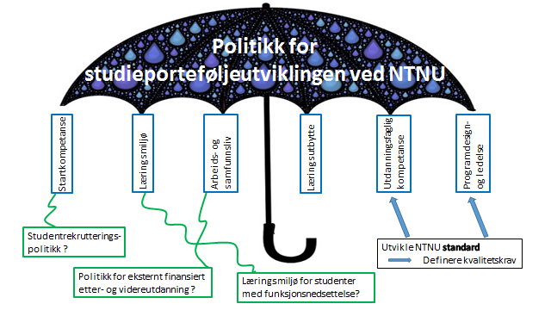
Fig. 3 Politikk som overordnet styringsdokument. Eksempler på eksisterende politikker markert i grønn.
Flere av disse styringsdokumentene, som for eksempel Internasjonal handlingsplan og Politikk for samarbeid med arbeidslivet, må ses på som verktøy for å fremme den kvalitetsstandard og de definerte kvalitetskravene som fremkommer i politikk for studieporteføljeutvikling.

Når vi skal diskutere kvalitetsstandard og kvalitetskriterier i lys av studieporteføljeutvikling, handler dette i praksis for eksempel om å:
- avvikle fagområder der vi ikke er tilstrekkelig gode
- avvikle/etablere aktuelle programmer som følge av samarbeide med andre institusjoner om en nasjonal arbeidsfordeling
- avvikle programmer på områder vi ikke har forskning
- prioritere programmer pga strategisk samarbeid med andre institusjoner
- beholde program til tross for få studenter dersom fagområdet er strategisk viktig for NTNU
- avvikle program som faller utenfor NTNUs hovedprofil selv om de er populære hos studentene
- etablere program hvor det er arbeidslivs- og samfunnsmessig etterspørsel (forutsetter systematisk kartlegging av behov og studentenes ønsker, trendspotting mm), RSA, næringsklynger etc.
- etablere program på forespørsel fra KD f.eks å ta ansvar for konkrete utdanninger selv om det er utenfor NTNU hovedprofil
- osv

VEDLEGG 1: NTNU strategi 2018 – 2025, Utdannings- og læringsmiljø

KD, Studietilsynsforskriften FOR-2017-02-07-137
NOKUT: Veiledning til studietilsynsforskriften – Kap.4, mai 2017
NOKUT: Kvalitetsområder for studieprogram, veiledende dokument, 12.12.2016
St.melding 16 Kultur for kvalitet i høyere utdanning, kapittel 1 Kvalitetsløft i høyere utdanning
NOKUTs veiledning for kvalitetsområder for studieprogram, 2016

